Экскурсия в заповедник « Ростовский».

Степь удивляет своей бескрайностью, наполняет душу волнующей гордостью. Она, конечно же, прекрасна в любое время года, но особенно волшебна весной! Каждый год ранней весной невзрачные степи становятся похожи на цветной ковер из диких тюльпанов, ирисов. Это настоящее пестрое покрывало, только что распустившихся цветов. А ещё манит степной аромат - сильный, резкий, кружащий голову. Но главное – это, наверное, ощущение бескрайности, простора, полёта… Бесконечная степь, уходящая в дымку, а сверху и вокруг всё необъятное и загадочное… Говорят, чтобы прикоснуться к небесам, нужно идти в горы, но на самом деле для этого нужно оказаться в степи, где тебя поглощает непостижимая небесная глубина.
С целью, поближе познакомиться с заповедной природой донского края, увидеть незабываемые степные пейзажи, вдохнуть экологически чистый воздух, понаблюдать за поведением птиц, животных, обитающих здесь, 23.04.2019 группа обучающихся (10 человек) ГКОУ РО Пролетарской школы-интерната в сопровождении учителя истории Пилюшенко Натальи Николаевны, педагога-психолога Черненко Марины Викторовны, посетила Государственный природный биосферный заповедник «Ростовский». Экскурсии дарят нам неисчерпаемые возможности для оздоровления и развития наших детей. И, важно, показывать ребятам разные уголки природы. Ведь каждый из них по-своему неповторим и уникален. А живая природа – лучший воспитатель добрых чувств. Нашим экскурсоводом стал Медянников Иван Иванович – заместитель директора стационара Ассоциации «Живая природа степи».
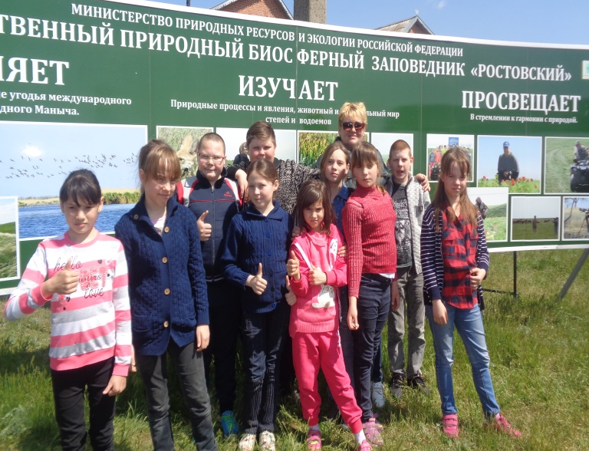
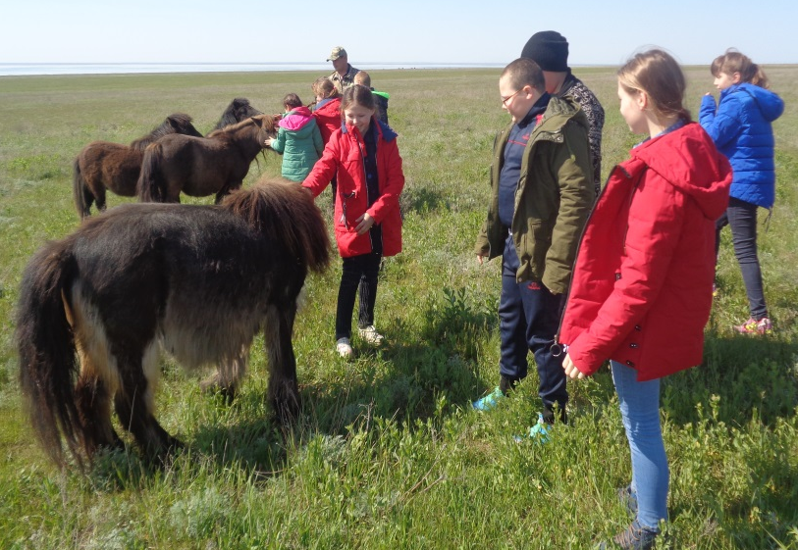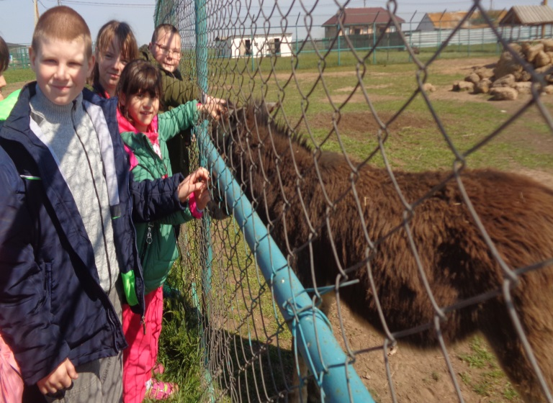
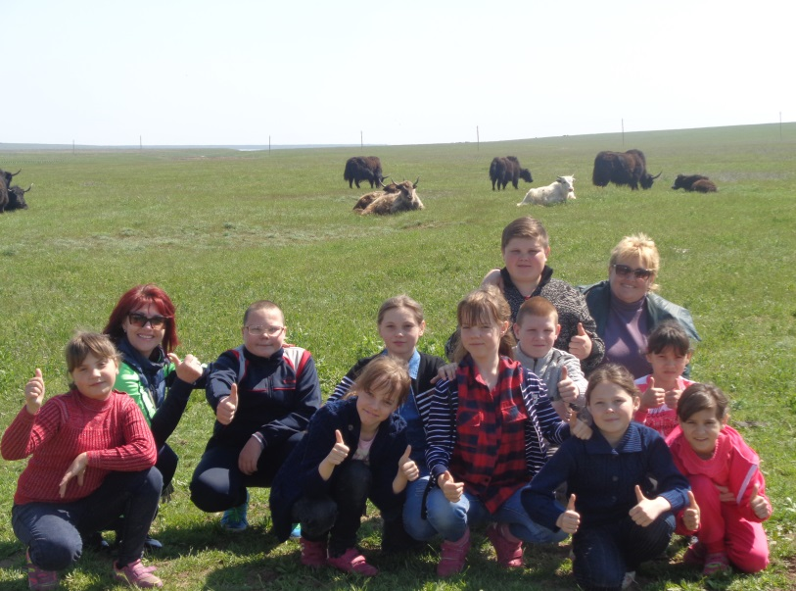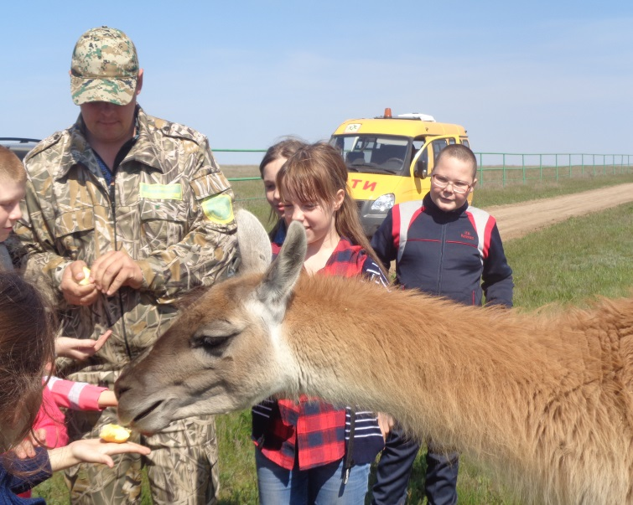
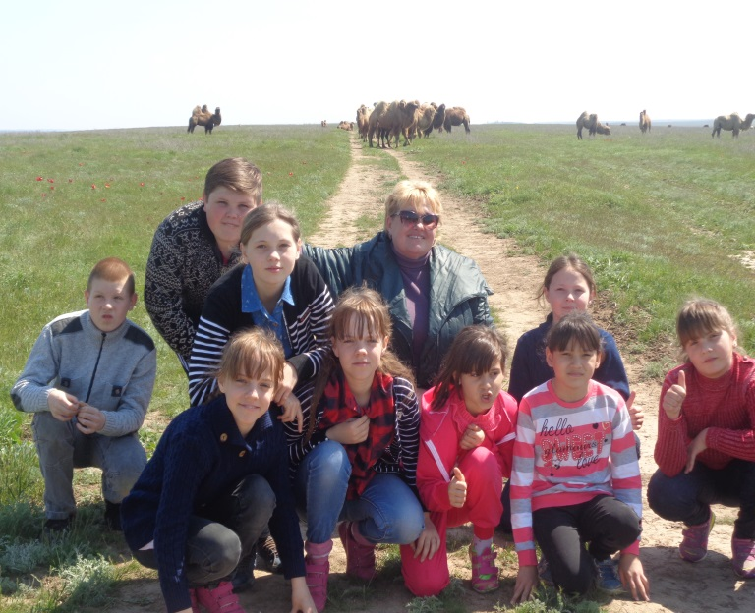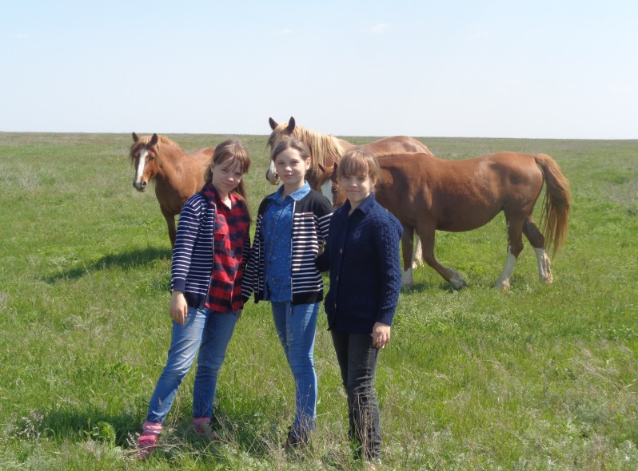
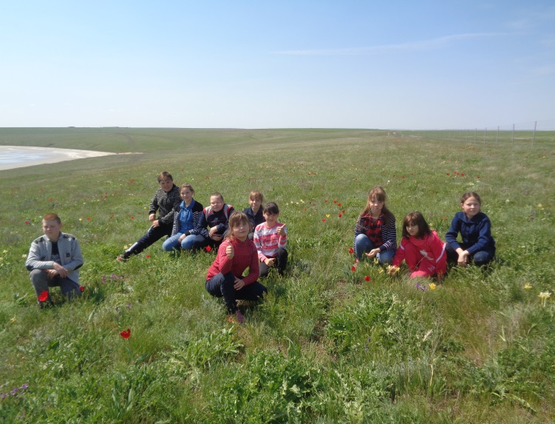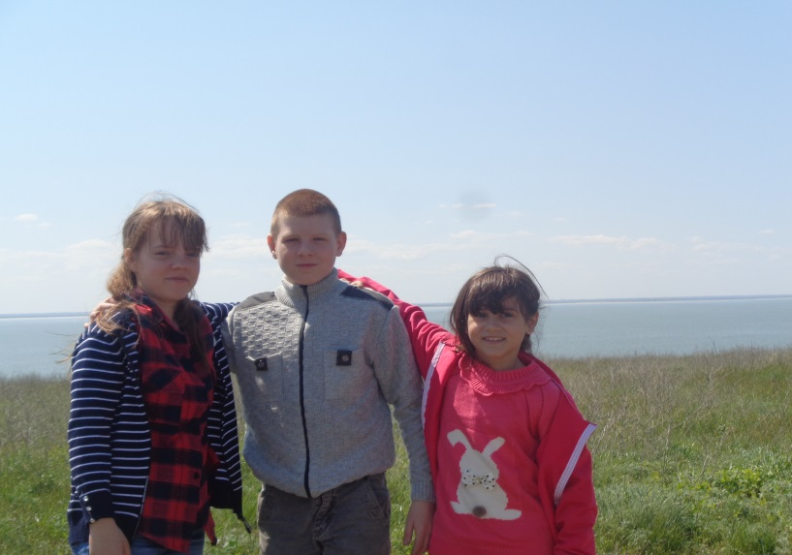
Яркие впечатления у ребят оставил стационар, здесь они увидели свободно пасущихся верблюдов, буйволов, яков, бизонов, лошадей, лам. В вольерах их встречали: антилопы канны, гривистые бараны, страусы, олени. С интересом дети слушали рассказ экскурсовода об особенностях, повадках животных, находящихся в стационаре. Ребята с восхищением наблюдали уникальное явление – цветение степных тюльпанов, ирисов. Алые, желтые, белые цветы пестрой лентой тянутся до самого горизонта, и мало что может сравниться с этим чудом природы по своей красоте. Хочется продолжать свой рассказ об удивительных степных растениях и животных, но лучше один раз увидеть эту красоту и ты навсегда будешь влюблен в эти степные края!
Экскурсия в степь принесла много положительных впечатлений, вызвала у наших детей трепетное чувство восхищения донской природой и напоминание об ответственности, которую мы несём перед дикой природой. По дороге в школу дети эмоционально делились впечатлениями о своих наблюдениях, обсуждали увиденное, отвечали на вопросы. Я думаю, что такие встречи с природой не пройдут бесследно, ведь природа, как добрая мать, выступает перед нами еще в одной роли, которую часто недооценивают: она – наша учительница и воспитательница, она влияет на наше духовное развитие.
Администрация школы-интерната, коллектив педагогов и учащихся выражают огромную признательность и искренне благодарят Киселева Андрея Николаевича, за оказание благотворительной помощи в организации экскурсии. Спасибо за чуткость, способность сопереживать, умение и желание поддержать тех, кто в этом нуждается.
Подготовила информацию:
учитель истории ГКОУ РО Пролетарской школы-интерната Пилюшенко Наталья Николаевна.

